Martes
22
de marzo

Quinto de Primaria
Historia

¿Y si Adelita no fuera mi novia?

Aprendizaje esperado: valora el legado que ha dejado la cultura revolucionaria en nuestro presente.

Énfasis: la cultura revolucionaria.

¿Qué vamos a aprender?

Valorarás el legado que ha dejado la cultura revolucionaria en nuestro presente.

¿Qué hacemos?

Las canciones que cuentan la historia de la Revolución Mexicana, los corridos revolucionarios son una parte típica y característica de la cultura mexicana en la época de la Revolución.

Para saber más sobre el tema, observa el siguiente video del inicio al minuto 02:40

- El Corrido en la Revolución Mexicana I.
https://www.youtube.com/watch?v=W8FdB2ng44M

Cómo viste en el video, en un país en el que la mayoría de la población no sabía leer ni escribir, la forma en que la gente podía enterarse de las noticias era oyéndolas, y eso los corridos cumplían perfectamente su cometido.

En ese entonces escribían los corridos para informar las noticias y también para relatar la biografía de personajes importantes o la historia de sucesos relevantes sobre la guerra revolucionaria, por ejemplo, existe un corrido que relata lo que pasó en una de las batallas más importantes de la Revolución, conocida como “La toma de Zacatecas” y la letra dice así:

Era el veintitrés de junio
hablo con los más presentes
fue tomado Zacatecas
por las fuerzas insurgentes.

Ya tenían algunos días
que se estaban agarrando
cuando llegó Pancho Villa
a ver qué estaba pasando.

Las órdenes que dio Villa
a todos en formación
para empezar el combate
al disparo de un cañón.

Las calles de Zacatecas
de muertos entapizada
lo mismo estaban los cerros
por el fuego de granada.

¡Ay, hermoso Zacatecas,
mira cómo te han dejado!
la causa fue el viejo Huerta
y tanto rico allegado.

Ahora sí, borracho Huerta
harás las patas más chuecas
al saber que Pancho Villa
ha tomado Zacatecas.

Con este corrido podrías saber lo que pasó durante la toma de Zacatecas, en esa batalla se enfrentaron las fuerzas de Pancho Villa contra las de Victoriano Huerta, que ganó Villa y que fue un combate muy sangriento.

Si escuchas el corrido completo también te enterarás de otros detalles, como los nombres de los líderes revolucionarios que también lucharon junto a Villa en esa batalla, como Pánfilo Natera y Tomás Urbina.

Había corridos sobre personajes famosos, lugares, acontecimientos, anécdotas y mucho más. Probablemente los corridos trataron una gran variedad de temas, aunque muchos no se conserven.

Hay un corrido muy famoso de la revolución que habla de una mujer, el corrido de la Adelita, ve el siguiente video para que conozcas este corrido.

- Adelita.
https://youtu.be/hlGtOv-QEQQ

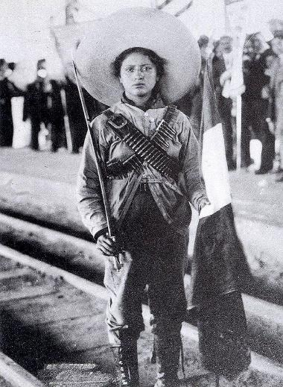

Aunque este corrido se trata más sobre cómo veían los hombres la presencia de las mujeres en la guerra y no nos habla tanto sobre lo que hacían exactamente estas mujeres, el corrido de La Adelita está inspirado en el caso de una persona real llamada Adela Velarde Pérez, desde los 14 años se fue de su casa para unirse a la Cruz Blanca Constitucionalista, donde junto con otras mujeres se dedicó a dar atención médica a los heridos durante la guerra revolucionaria.

Destacó por su gran compromiso con la causa constitucionalista y su participación en el campo de batalla atendiendo a los heridos y a los agonizantes grabó en la cultura popular la imagen de las “adelitas” de la Revolución, que no eran otra cosa que las enfermeras.

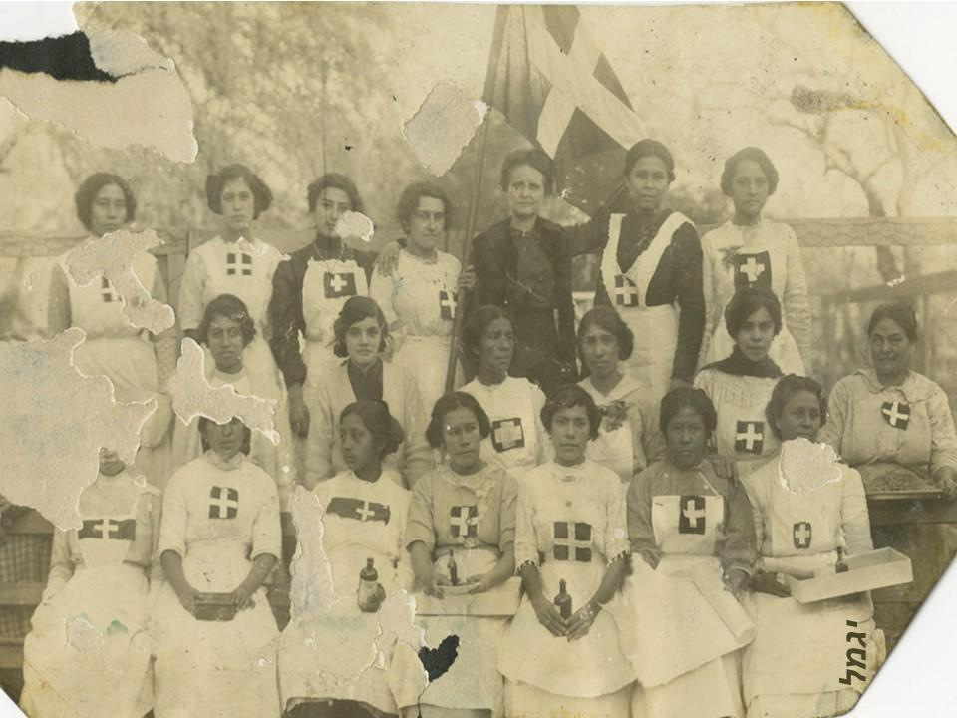

El papel de las mujeres como enfermeras durante la Revolución, ha sido uno de los más recordados, pero no es el único. Recuerdas que, durante la guerra, en el país se rompió completamente el ritmo normal de la vida cotidiana y por ello era necesario adaptarse a las nuevas condiciones que existían. Muchas mujeres tuvieron que aprender a usar las armas para defender sus tierras y sus casas, después de que los hombres se fueran con un ejército a luchar.

Fueron mujeres que buscaron la manera de mantenerse a ellas y a sus familias a salvo en un contexto de enorme violencia, inestabilidad e incertidumbre, algunas tomaron las armas, otras fueron enfermeras y muchas más únicamente hicieron lo posible por sobrevivir. El caso de las mujeres que participaron en la construcción de los planes y proyectos políticos de la Revolución.

Por ejemplo, mencionar el caso de Dolores Jiménez y Muro fue una mujer revolucionaria, escritora y periodista. Ella es reconocida como uno de los principales símbolos de insurgencia femenina durante la revolución, ya que redactó el Plan de Tacubaya con el que, al principio del movimiento revolucionario, se desconoció al gobierno de Porfirio Díaz, se exigió el restablecimiento de la libertad de imprenta y se buscó la disminución de las jornadas de trabajo a 8 horas.

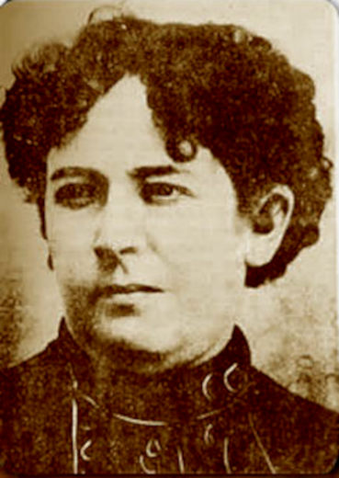

Imagina lo importante que resultaba entonces buscar este derecho en una época donde la explotación laboral era algo tan común.

Y eso no fue lo único que hizo. Dolores Jiménez y Muro era una persona muy activa políticamente y fue ella quien encabezó una protesta en la Ciudad de México en contra del fraude electoral de 1910, donde una de sus principales consignas fue:

Es tiempo de que las mujeres mexicanas reconozcan que sus derechos y obligaciones van más allá del hogar.

Estas acciones incluso la llevaron a la cárcel y poco después de eso fue reclutada por el mismísimo general Emiliano Zapata a las filas de su Ejército Libertador del Sur y ahí continuó con sus tareas como profesora, escritora y oradora.

Desde entonces buscaban que reconocieran su igualdad y que respetaran sus derechos. No necesariamente tenían que estar luchando directamente en el campo de batalla para apoyar en la revolución, aunque también hay que aclarar que sí hubo mujeres que se unían a la lucha de manera directa.

Uno de los casos más conocidos es el de “La coronel” Rosa Bobadilla” fue una mujer que se unió a la causa Zapatista después de haber sido perseguida injustamente por las autoridades del Estado de México. Se calcula que ella participó al menos en 168 acciones armadas y luchó hasta que alcanzó el grado de coronela gracias a sus hazañas en el campo de batalla.

No todos los ejércitos y no en todos los casos las reconocían con grados militares. Es importante recordar que la historia de las mujeres como Rosa Bobadilla muchas veces ha sido olvidada porque han quedado pocos registros sobre lo que hicieron.

Las mujeres lucharon por la libertad y la igualdad de derechos durante la revolución. Es importante que recuerdes la memoria de estas mujeres que han sido olvidadas, pues sin ellas no podemos entender, realmente, ningún proceso histórico.

En el caso de la Revolución Mexicana importa recordarlas porque ellas dieron voz a una de las demandas sociales más importantes del movimiento revolucionario: la búsqueda de la igualdad y el reconocimiento de los derechos civiles.

El reto de hoy:

Consulta otros libros, comenta el tema con tu familia e investiga más sobre otras mujeres revolucionarias aquí te doy ejemplo de algunas: Ana Belén Gutiérrez de Mendoza, Sara Estela Ramírez, Helena Arismendi Mejía y Amelia Robles Ávila.

¡Buen trabajo!

Gracias por tu esfuerzo.

Para saber más:
Lecturas

https://www.conaliteg.sep.gob.mx/

